Муниципальное бюджетное дошкольное образовательное учреждение
детский сад №49 «Зоренька» городского округа Щёлково
(МБДОУ детский сад № 49 «Зоренька» ГОЩ)

141196, Московская область, телефон: 8(496) 56-5-89-37
г.о.Щелково, д.Богослово, строение 44А E-mail: mdou49zorenyka@mail.ru

ОТЧЁТ ПО ОУР
Муниципальное бюджетное дошкольное образовательное учреждение детский сад №49 «Зоренька» городского округа Щёлково - участник межрегионального сетевого партнерства «Учимся жить устойчиво в глобальном мире: Экология. Здоровье. Безопасность»

- Общие сведения
- Тема: «Экологическая грамотность: экологический образ жизни».
- Какую работу ведете: инновационную, просветительскую, экспериментальную.
_{(нужное подчеркнуть)}
- Укажите вид планирования: проект, план, Дорожная карта, программа, концепция и др. (приложите отдельным приложением скан документа)
_{(нужное подчеркнуть)}
- Группы ДОУ, в которых реализуется выбранная тема ОУР: младшая разновозрастная, старшая разновозрастная. Количество участников (дети) – 40 человек.
- Количество участников: педагогические работники – 6 человек; родители – 75 человек.
- Количество участников партнерства, прошедших курсы повышения квалификации (по накопительной с 2016 года) на сайте http://moodle.imc.tomsk.ru/ --------
- Описание мероприятий по направлениям деятельности.
  - Освоение понятийного аппарата образования для устойчивого развития.
Описание мероприятий
Тема: «Час экологии и энергосбережения»
Форма: Тематический досуг.
Краткое содержание: Во время досуга вновь было привлечено внимание дошкольников к проблемам охраны окружающей среды, экономии энергоресурсов. Стимулировали интерес к практическому применению знаний. (1-2 фото), количество участников - 35, уровень мероприятия – МБДОУ.
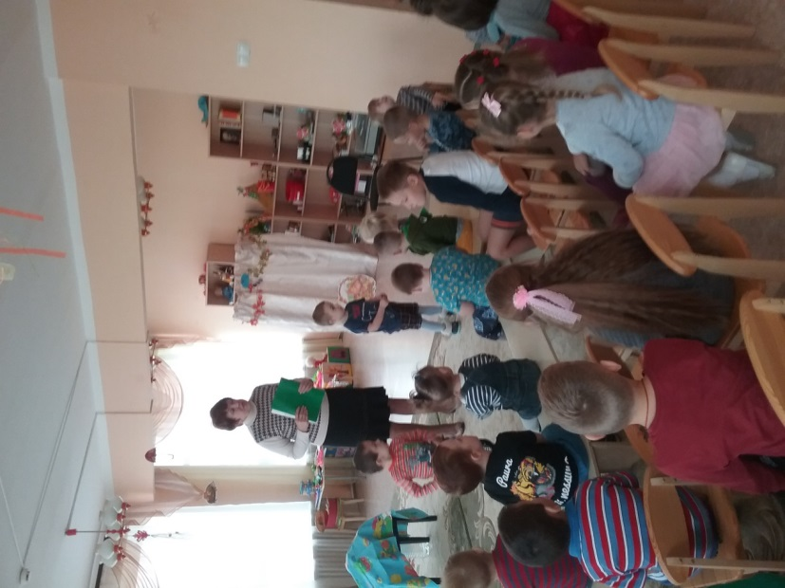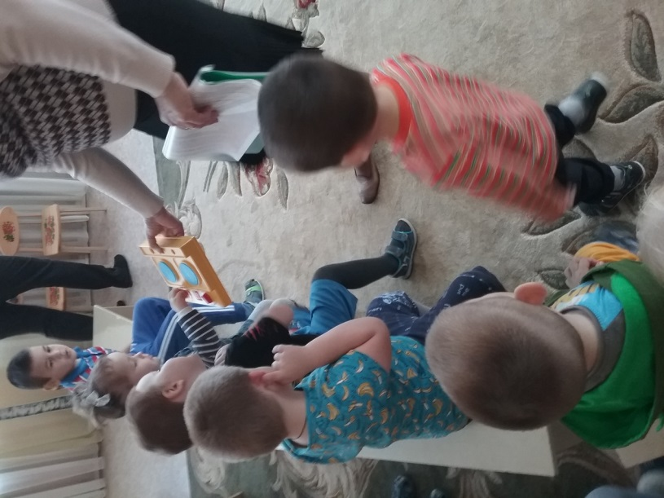
Тема: «Синичкин день»
Форма: Развлечение.
Краткое содержание: Педагоги знакомили детей с особенностями празднования по народному календарю. Формировали представления детей об особенностях жизни синиц и других зимующих птиц и воспитывали заботливое отношение к ним. (1-2 фото), количество участников - 28, уровень мероприятия – МБДОУ.

Тема: «Раздельный сбор мусора»
Форма: Тренинг
Краткое содержание: Дошкольники повторили правила раздельного сбора мусора и в процессе конкурсов закрепляли свои знания (1-2 фото), количество участников - 32, уровень мероприятия – МБДОУ.
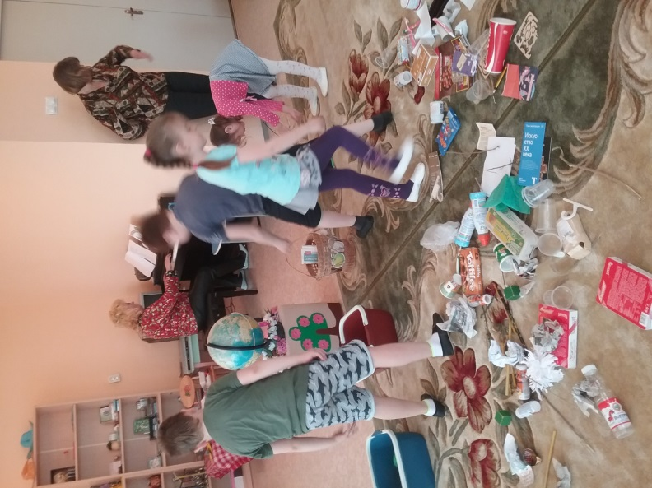
Тема: «День Земли»
Форма: Экологический праздник
Краткое содержание: На празднике педагоги побуждали у детей желание сделать для Земли приятное – беречь природу, заботиться о растениях, животных.(1-2 фото), количество участников - 31, уровень мероприятия – МБДОУ.
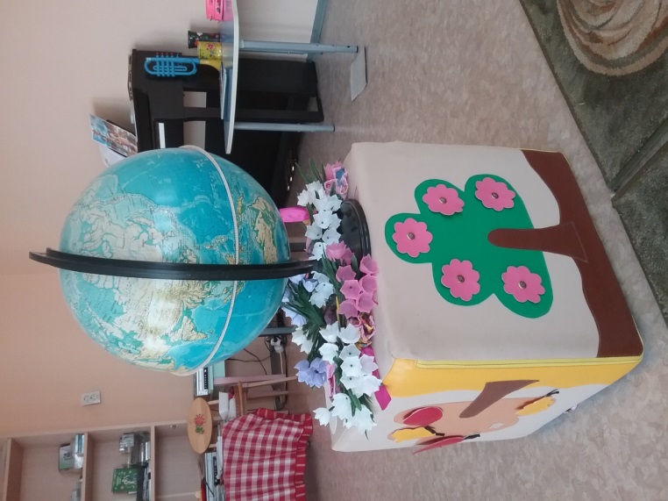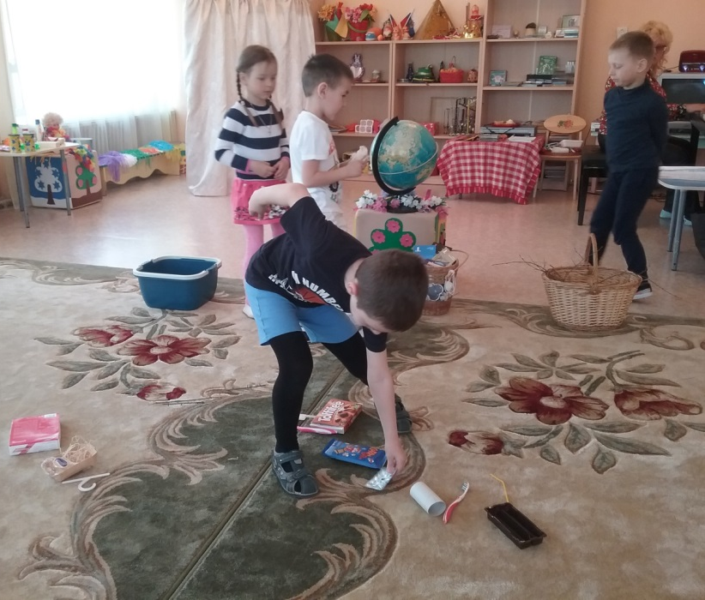
Тема: «Путешествие по экологической тропе»
Форма: Досуг на улице.
Краткое содержание: Во время прогулки дети знакомились с деревьями и растениями, живыми объектами на участке детского сада. Повторили правила бережного отношения к природе.(1-2 фото), количество участников - 38, уровень мероприятия – МБДОУ.
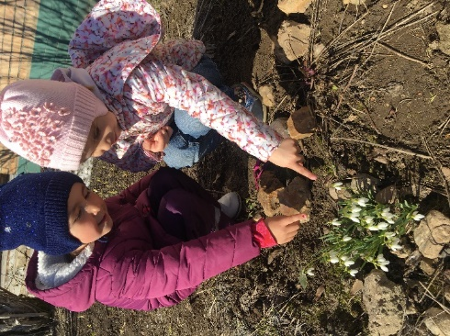
  - Распространение идей и ценностей образования для устойчивого развития среди педагогической общественности, детей и их родителей.
Тема: «Сбор макулатуры»
Форма: Экологическая акция
Краткое содержание: Педагоги, воспитанники вместе с родителями собрали и сдали более 400 кг вторсырья. Всего в муниципалитете в рамках акции собрали более 2,5 тонны макулатуры. (1-2 фото), количество участников - 34, уровень мероприятия – МБДОУ, городской округ Щёлково.
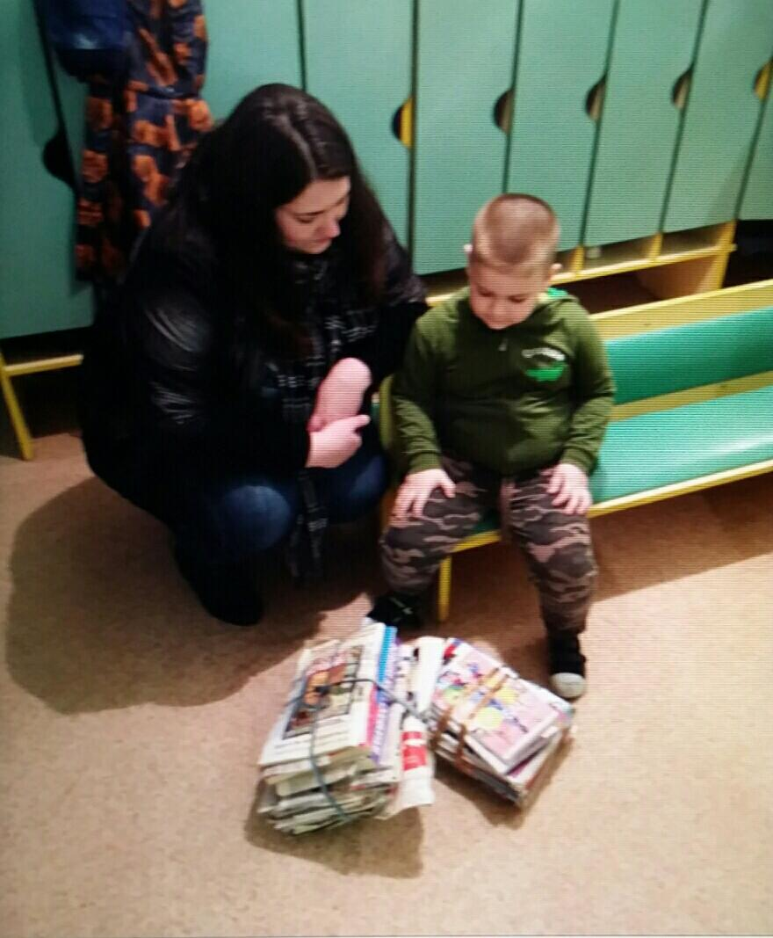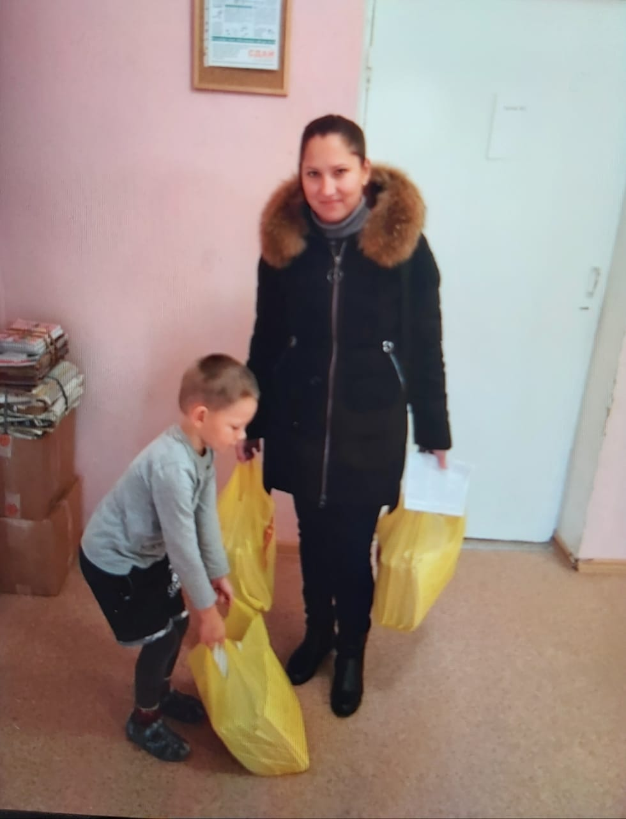
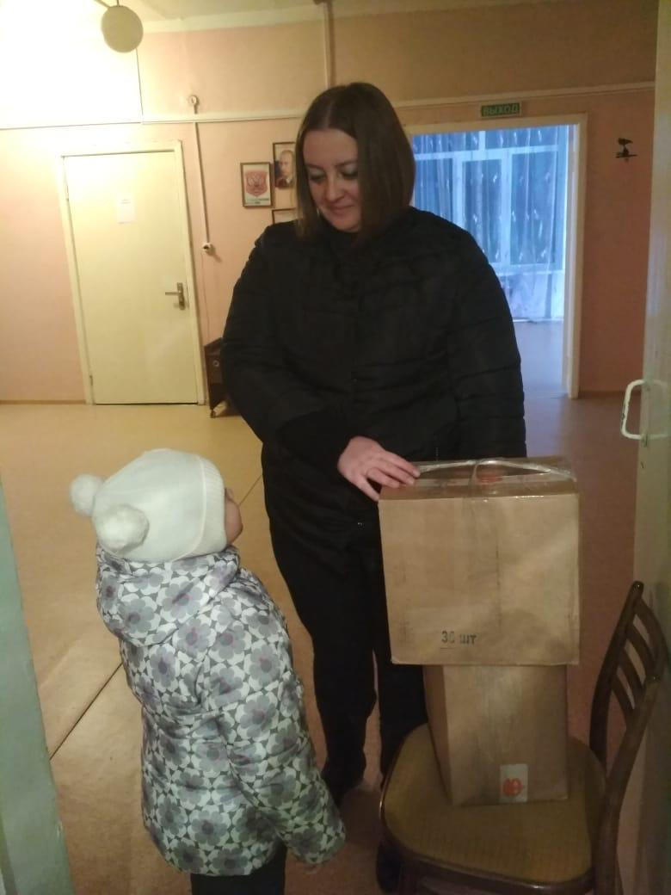
Тема: «Дары осени», «Осенний букет», «Осенние фантазии».
Форма: Выставки
Краткое содержание: Красочная выставка осенних даров украсила холлы детского сада. Родители вместе с детьми изготовили оригинальные поделки из овощей, цветов, осенних листьев. (1-2 фото), количество участников - 39, уровень мероприятия – МБДОУ.
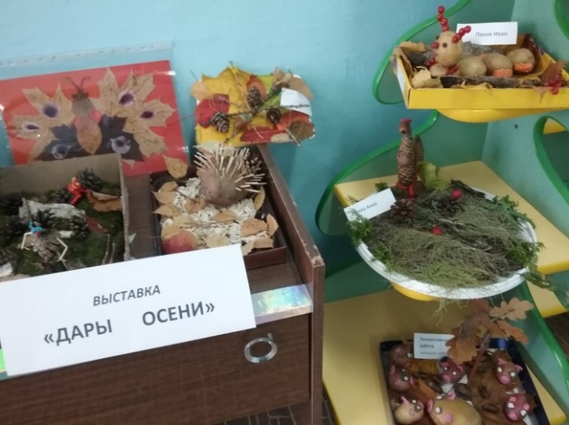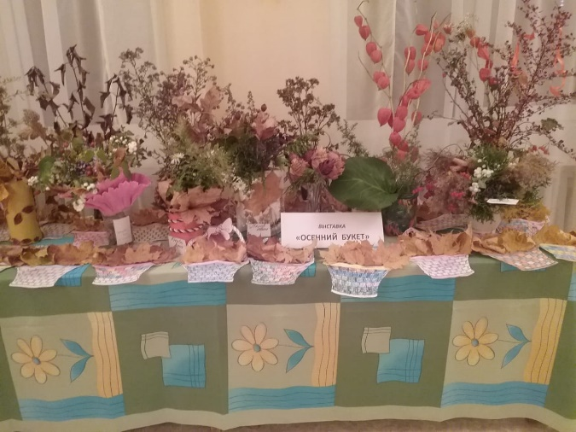
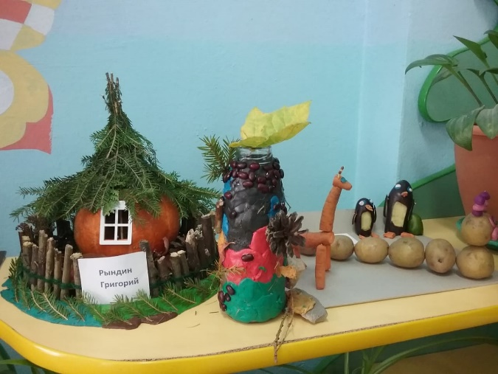
Тема: «Час экологии и энергосбережения»
Форма: Конкурс
Краткое содержание: Наши дошкольники при поддержке педагогов и родителей приняли участие в международном конкурсе. 5 человек получили дипломы 1 степени, 3 – дипломы 2 степени, 2 – дипломы 3 степени. (1-2 фото), количество участников - 22, уровень мероприятия – международный.

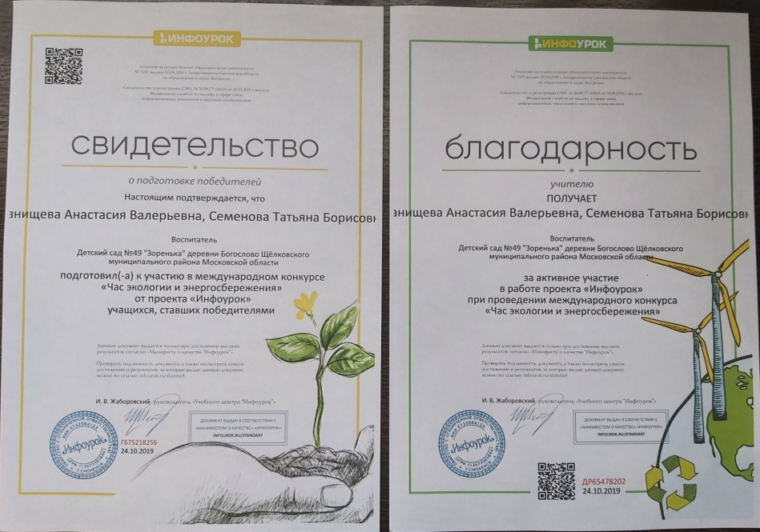
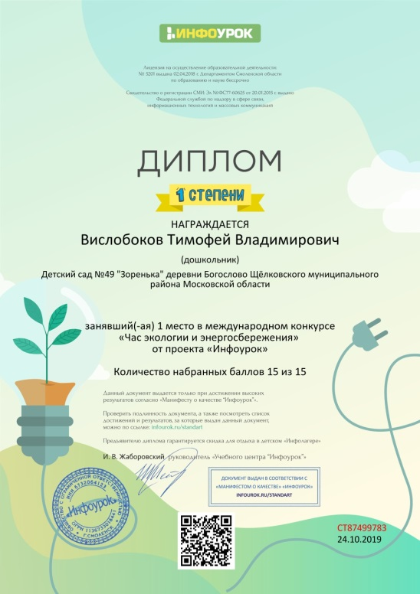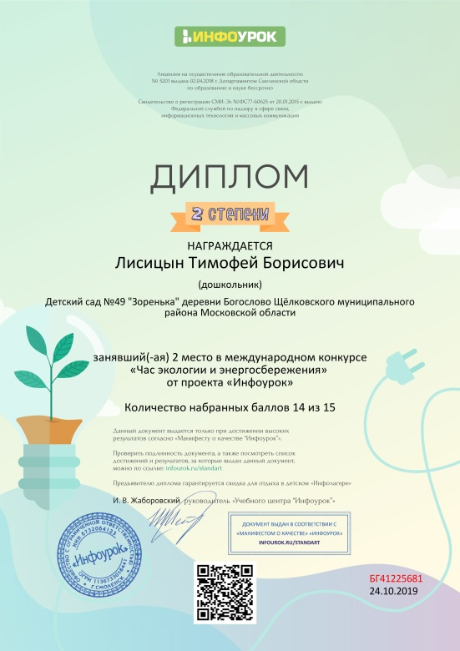
Тема: «Покормим птиц»
Форма: Экологическая акция
Краткое содержание: Родители совместно с детьми изготовили кормушки для птиц и вместе с педагогами развесили их на участках детского сада.(1-2 фото), количество участников - 36, уровень мероприятия – МБДОУ.
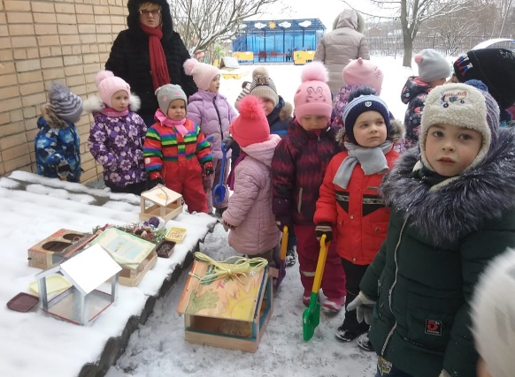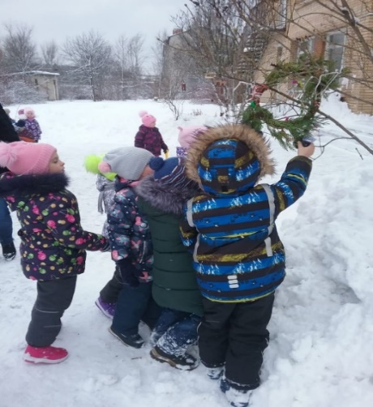

Тема: «Вешаем скворечники»
Форма: Экологическая акция
Краткое содержание: Родители совместно с детьми изготовили скворечники для птиц и развесили их на участках детского сада. (1-2 фото), количество участников - 32, уровень мероприятия – МБДОУ.
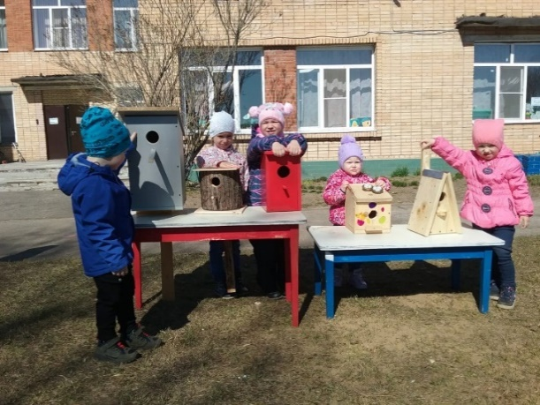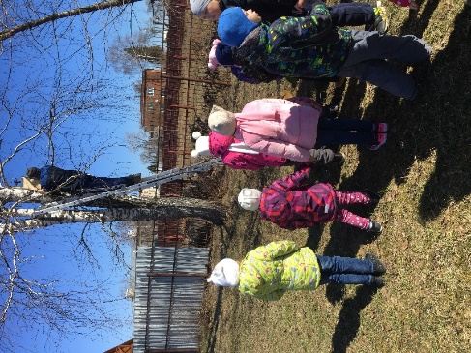

  - Оказание консультационной помощи воспитателям, участвующим в проектах сетевого партнерства.
Тема: «Формирование у детей представлений о необходимости бережного и сознательного отношения к природе через проектную деятельность»
Форма: Педсовет
Краткое содержание: Педагогами были чётко сформулированы цели, сроки и средства дальнейшей работы по теме педсовета. (1-2 фото), количество участников - 6, уровень мероприятия - МБДОУ.

Тема: «Составление экологического паспорта участка детского сада»
Форма: Консультация.
Краткое содержание: Педагоги ознакомились со структурой составления экологического паспорта участка детского сада. (1-2 фото), количество участников - 6, уровень мероприятия - МБДОУ.

Тема: «Создание экологического проекта».
Форма: Консультация.
Краткое содержание: Педагоги закрепили этапы исследовательских проектов (по Н.А. Рыжовой) и структуру создания проекта. (1-2 фото), количество участников - 6, уровень мероприятия - МБДОУ.

Тема: «Формы и методы экологической работы».
Форма: Консультация.
Краткое содержание: Педагоги поделились перечнем форм методов экологической работы, используемых в дошкольных организациях. (1-2 фото), количество участников - 6, уровень мероприятия - МБДОУ.

  - Разработка и апробация программ внеурочной деятельности по ЭОУР, УМК «Экология учебной деятельности» (Дзятковская Е.Н.), др. региональных материалов (указать конкретно) -------------
  - Мероприятия для достижения Целей Устойчивого развития – всемирного списка мероприятий, которые необходимо провести для ликвидации нищеты, уменьшения неравенства и интенсивного изменения климата (ЦУР-17 https://www.un.org/sustainabledevelopment/ru/sustainable-development-goals/)
Тема: «Час экологии и энергосбережения»
Форма: Тематический досуг.
Краткое содержание: Во время досуга вновь было привлечено внимание дошкольников к проблемам охраны окружающей среды, экономии энергоресурсов. Стимулировали интерес к практическому применению знаний. (1-2 фото), количество участников - 35, уровень мероприятия – МБДОУ.

Тема: «Посади дерево»
Форма: Экологическая акция.
Краткое содержание: Педагоги, дети и родители приняли участие в экологической акции муниципального и регионального уровня «Посади своё дерево». На территории детского сада высадили 12 новых кустарников, которые были получены в результате победы на конкурсе «Сдай макулатуру-спаси дерево». (1-2 фото), количество участников - 56, уровень мероприятия – МБДОУ, муниципальный, региональный.
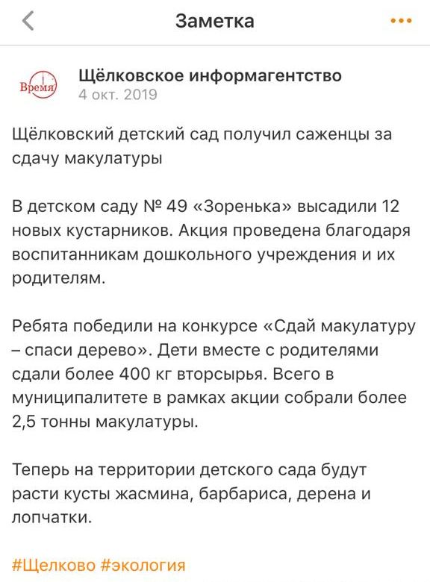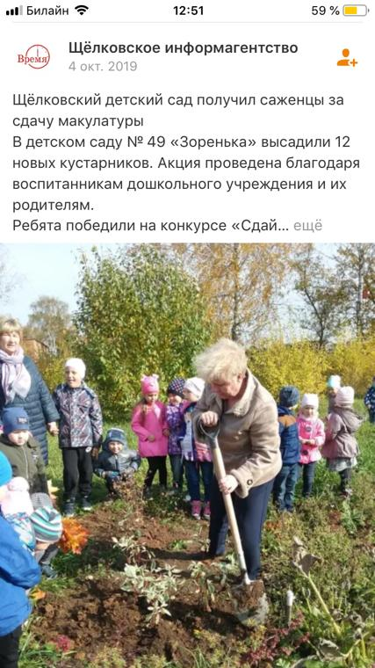
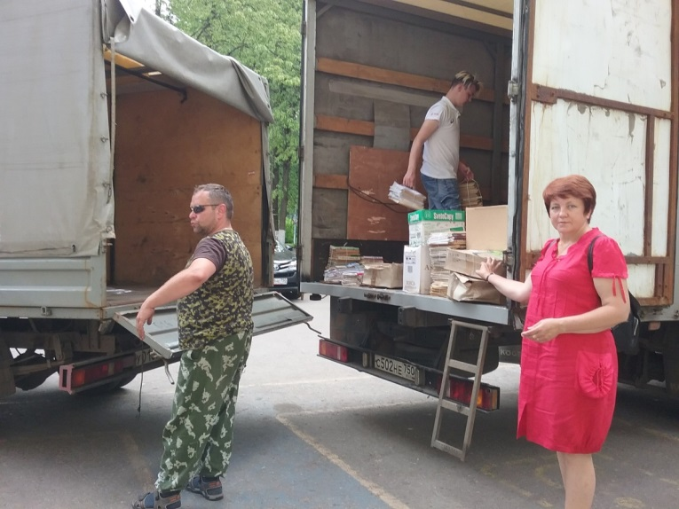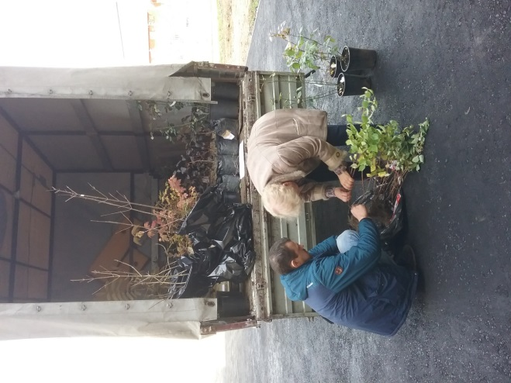
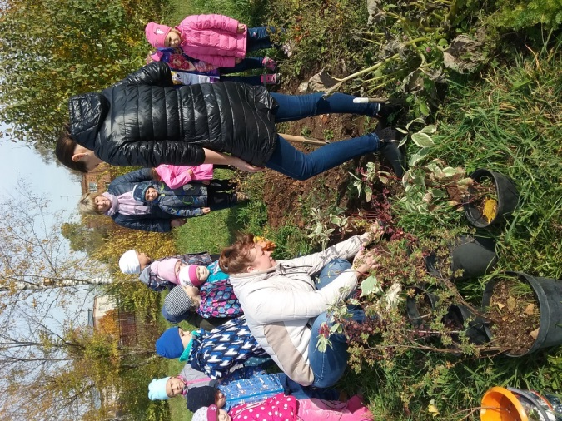
2.6.Разработка и апробация моделей управления образовательным учреждением на основе идей устойчивого развития (зеленые школы) и др.
- Укажите публикации (при наличии):
Тема: «Экологическое воспитание дошкольников в процессе познавательно-исследовательской деятельности».
Автор, должность: Барыкина О.А., воспитатель
Выходные данные сборника/журнала и т.п.:
https://umoc-schel.edumsko.ru/activity/innovation_f/edu_ust/post/832691

Тема: «Экологическое воспитание дошкольников в рамках проектной деятельности. Путешествие в мир природы».
Автор, должность: Коршунова Е.А., методист
Выходные данные сборника/журнала и т.п.:
https://umoc-schel.edumsko.ru/activity/innovation_f/edu_ust/post/832691

Тема: «Вторая жизнь ненужных вещей. Мастер-класс «Использование бросового материала для создания объёмной игрушки».
Автор, должность: Коршунова Е.А., методист
Выходные данные сборника/журнала и т.п.:
https://umoc-schel.edumsko.ru/activity/innovation_f/edu_ust/post/832691

- Выводы по отчету:
- проведено - 27 мероприятий, из них для педагогических работников - 8, для обучающихся - 14, для родителей (или другой общественности) - 5 .
- общее количество участников 121 человек, из них 40 обучающихся, 6 педагогических работников, 75 родителей.

Нумерацию и последовательность пунктов необходимо сохранять.
Отчет оформляется на бланке ОУ (word и скан документа: два формата!!!) необходимо отправить по e-mail: zlobina@imc.tomsk.ru (Злобиной А.К.) до 20.06.2020г.
Сводный отчет будет направлен Е.Н. Дзятковской, профессору ФГГНУ «Институт содержания и методов обучения» РАО, д.б.н. и вставлен на сайт: http://moodle.imc.tomsk.ru
Справки по тел. 8 (3822) 43-05-20, сот. 8-953-929-16-77, по e-mail: zlobina@imc.tomsk.ru Злобина Анна Константиновна, зам.директора МАУ ИМЦ.

Руководитель сетевой кафедры |  | Е.Н. Дзятковская

Исп. Пустовалова В.В. 8 (3822) 43-05-23
Злобина А.К., 8 (3822) 43-05-20

